6. На каком расстоянии от перекрёстка начинает тормозить водитель при красном свете светофора, если автомобиль движется в гору с углом наклона 30° со скоростью 60 км/час? Коэффициент трения между шинами и дорогой 0,1.
Дано:
f = 0,1,
,
= 100 м.
Определить: S.

Решение:
На автомобиль действуют: – сила тяжести, – сила нормальной реакции дороги, – сила трения. Вектор по условию задачи, направлен вниз по наклонной плоскости. Запишем для автомобиля уравнение второго закона Ньютона в векторной форме: . Спроецируем обе части этого уравнения на выбранные направления осей Х и Y:
,
Из последнего уравнения найдем N:
. Учитывая, что найдем ускорение а:
где m – масса автомобиля, g – ускорение свободного падения.
Знак « – » указывает на то, что движение замедленное.
Определяем искомое расстояние по формуле равноускоренного движения:
.
Численно

На рисунке сила трения показана не верно!
Поясните, как находили проекции на оси!
Задача не зачтена.

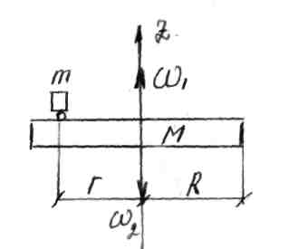
50. Человек массой 60 кг находится на неподвижной платформе, массой 100 кг. Какова будет частота вращения платформы, если человек будет двигаться по окружности радиусом 5 м вокруг оси вращения со скоростью 4 км/ч относительно земли. Диаметр платформы 10 м. Считать платформу однородным диском, а человека материальной точкой.
Дано:
m = 60 кг;
υ = 4 км/час = 1,11 м/с;
М = 150 кг;
R = 10 м;
r = 5 м.
Определить: .
Решение.
Первоначально человек и платформа покоились, момент импульса системы был равен нулю. По закону сохранения момента импульса
или в скалярной форме
,
где – угловая скорость платформы;
– угловая скорость человека
– момент инерции платформы;
– момент инерции человека.
откуда

Численно
Ответ. Задача не зачтена. Записывая закон сохранения момента импульса надо еще учитывать человека, который стоит на платформе.

